УТВЕРЖДЕНЫ
постановлением администрации
городского округа город Воронеж
от 24.04.2020 № 369

ИЗМЕНЕНИЯ В АДМИНИСТРАТИВНЫЙ РЕГЛАМЕНТ АДМИНИСТРАЦИИ ГОРОДСКОГО ОКРУГА ГОРОД ВОРОНЕЖ ПО ПРЕДОСТАВЛЕНИЮ МУНИЦИПАЛЬНОЙ УСЛУГИ «ВЫДАЧА СПЕЦИАЛЬНОГО РАЗРЕШЕНИЯ НА ДВИЖЕНИЕ ПО АВТОМОБИЛЬНЫМ ДОРОГАМ ТЯЖЕЛОВЕСНОГО И (ИЛИ) КРУПНОГАБАРИТНОГО ТРАНСПОРТНОГО СРЕДСТВА В СЛУЧАЕ, ЕСЛИ МАРШРУТ, ЧАСТЬ МАРШРУТА ТЯЖЕЛОВЕСНОГО И (ИЛИ) КРУПНОГАБАРИТНОГО ТРАНСПОРТНОГО СРЕДСТВА ПРОХОДЯТ ПО АВТОМОБИЛЬНЫМ ДОРОГАМ МЕСТНОГО ЗНАЧЕНИЯ ГОРОДСКОГО ОКРУГА И НЕ ПРОХОДЯТ ПО АВТОМОБИЛЬНЫМ ДОРОГАМ ФЕДЕРАЛЬНОГО, РЕГИОНАЛЬНОГО ИЛИ МЕЖМУНИЦИПАЛЬНОГО ЗНАЧЕНИЯ, УЧАСТКАМ ТАКИХ АВТОМОБИЛЬНЫХ ДОРОГ»

1. Абзац третий пункта 1.1.2 подраздела 1.1 «Предмет регулирования Административного регламента» раздела 1 «Общие положения» Административного регламента администрации городского округа город Воронеж по предоставлению муниципальной услуги «Выдача специального разрешения на движение по автомобильным дорогам тяжеловесного и (или) крупногабаритного транспортного средства в случае, если маршрут, часть маршрута тяжеловесного и (или) крупногабаритного транспортного средства проходят по автомобильным дорогам местного значения городского округа и не проходят по автомобильным дорогам федерального, регионального или межмуниципального значения, участкам таких автомобильных дорог» (далее – Административный регламент) изложить в следующей редакции:
«В случае если установлено, что по маршруту, предложенному заявителем, для движения тяжеловесного и (или) крупногабаритного транспортного средства требуется разработка проекта организации дорожного движения, специального проекта, проведение обследования автомобильных дорог, их укрепление или принятие специальных мер по обустройству автомобильных дорог, их участков, а также пересекающих автомобильную дорогу сооружений и инженерных коммуникаций, управление дорожного хозяйства администрации городского округа город Воронеж в течение 1 рабочего дня со дня установления соответствующих сведений посредством почтового отправления («Почтой России»), электронной почты либо по телефону, при личном контакте с заявителем, а также с использованием информационно-телекоммуникационной сети «Интернет», в том числе Единого портала государственных и муниципальных услуг (функций) и (или) Портала Воронежской области в сети Интернет, информирует об этом заявителя. В указанном случае согласование маршрута тяжеловесного и (или) крупногабаритного транспортного средства осуществляется в соответствии с главой V Порядка выдачи специального разрешения на движение по автомобильным дорогам тяжеловесного и (или) крупногабаритного транспортного средства, утвержденного приказом Минтранса России от 05.06.2019 № 167, при этом разработка проекта организации дорожного движения, специального проекта в соответствии с частью 14 статьи 31 Федерального закона от 08.11.2007 № 257-ФЗ «Об автомобильных дорогах и о дорожной деятельности в Российской Федерации и о внесении изменений в отдельные законодательные акты Российской Федерации» обеспечивается заявителем.».
2. В разделе 2 «Стандарт предоставления муниципальной услуги» Административного регламента:
2.1. Абзацы восьмой и девятый подраздела 2.5 «Правовые основания предоставления муниципальной услуги» изложить в следующей редакции:
«постановлением Правительства Российской Федерации от 31.01.2020 № 67 «Об утверждении Правил возмещения вреда, причиняемого тяжеловесными транспортными средствами, об изменении и признании утратившими силу некоторых актов Правительства Российской Федерации»
(Официальный интернет-портал правовой информации www.pravo.gov.ru, 03.02.2020, «Собрание законодательства РФ», 10.02.2020, № 6, ст. 675);
приказом Минтранса России от 05.06.2019 № 167 «Об утверждении Порядка выдачи специального разрешения на движение по автомобильным дорогам тяжеловесного и (или) крупногабаритного транспортного средства» (Официальный интернет-портал правовой информации www.pravo.gov.ru, 26.07.2019);».
2.2. Пункт 2.6.1 подраздела 2.6 «Исчерпывающий перечень документов, необходимых в соответствии с законодательством и иными нормативными правовыми актами для предоставления муниципальной услуги» изложить в следующей редакции:
«2.6.1. Исчерпывающий перечень документов, необходимых в соответствии с нормативными правовыми актами для предоставления муниципальной услуги и услуг, которые являются необходимыми и обязательными для предоставления муниципальной услуги, подлежащих представлению заявителем.
Муниципальная услуга предоставляется на основании заявления, поступившего в управление или МФЦ.
2.6.1.1. В заявлении указывается:
- наименование уполномоченного органа;
- наименование и организационно-правовая форма – для юридических лиц;
- идентификационный номер налогоплательщика (далее – ИНН) и основной государственный регистрационный номер (далее – ОГРН или ОГРНИП) – для юридических лиц и индивидуальных предпринимателей;
- адрес местонахождения юридического лица, фамилия, имя, отчество (при наличии) руководителя, телефон;
- фамилия, имя, отчество (при наличии), адрес места жительства, данные документа, удостоверяющего личность, – для физических лиц и индивидуальных предпринимателей (с указанием статуса индивидуального предпринимателя);
- банковские реквизиты (наименование банка, расчетный счет, корреспондентский счет, банковский индивидуальный код);
- исходящий номер (при необходимости) и дата заявления;
- наименование, адрес и телефон владельца транспортного средства;
- маршрут движения (пункт отправления – пункт назначения с указанием их адресов в населенных пунктах, если маршрут проходит по улично-дорожной сети населенных пунктов, без указания промежуточных пунктов);
- вид перевозки (межрегиональная, местная), срок перевозки, количество поездок;
- характеристика груза (при наличии груза) (полное наименование, марка, модель, габариты, масса, делимость, длина свеса (при наличии);
- сведения о транспортном средстве (автопоезде) (марка и модель транспортного средства (тягача, прицепа (полуприцепа)), государственный регистрационный номер транспортного средства (тягача, прицепа (полуприцепа)), параметры транспортного средства (автопоезда) (масса транспортного средства (автопоезда) без груза/с грузом, масса тягача, прицепа (полуприцепа)), расстояние между осями, нагрузки на оси, габариты транспортного средства (автопоезда) (длина, ширина, высота), минимальный радиус поворота с грузом, необходимость автомобиля сопровождения (прикрытия), предполагаемая максимальная скорость движения транспортного средства (автопоезда) с учетом конструктивных особенностей транспортного средства и конкретных дорожных условий на маршруте движения.
2.6.1.2. Заявление оформляется на русском языке машинописным текстом (наименования груза, марок и моделей транспортных средств, их государственных регистрационных номеров допускается оформлять буквами латинского алфавита).
2.6.1.3. При обращении за получением муниципальной услуги от имени заявителя его представитель представляет документ, удостоверяющий его личность, и документ, подтверждающий его полномочия на представление интересов заявителя.
2.6.1.4. Форма заявления о получении специального разрешения на движение по автомобильным дорогам тяжеловесного и (или) крупногабаритного транспортного средства приведена в приложении № 2 к настоящему Административному регламенту, а также размещена (в электронной форме) на Едином портале государственных и муниципальных услуг (функций) и Портале Воронежской области в сети Интернет.
2.6.1.5. К заявлению о получении специального разрешения на движение по автомобильным дорогам тяжеловесного и (или) крупногабаритного транспортного средства прилагаются следующие документы:
1) копии документов каждого транспортного средства (паспорт транспортного средства или свидетельство о регистрации транспортного средства, паспорт самоходной машины), с использованием которого планируется поездка;
2) схема тяжеловесного и (или) крупногабаритного транспортного средства (автопоезда) с изображением размещения груза (при наличии груза) (рекомендуемый образец схемы приведен в приложении № 6 к настоящему Административному регламенту). На схеме изображается транспортное средство, планируемое к участию в перевозке, его габариты с грузом (при наличии груза), количество осей и колес на нем, взаимное расположение осей и колес, распределение нагрузки по осям и в случае неравномерного распределения нагрузки по длине оси – распределение на отдельные колеса, а также при наличии груза – габариты груза, расположение груза на транспортном средстве, погрузочная высота, свес (при наличии) (изображается вид в профиль, сзади), способы, места крепления груза;
3) сведения о технических требованиях к перевозке заявленного груза в транспортном положении (в случае перевозки груза) – сведения изготовителя, производителя груза, эксплуатационные документы, содержащие информацию о весогабаритных параметрах груза;
4) копия платежного документа, подтверждающего уплату государственной пошлины за выдачу специального разрешения (при наличии информации об уплате государственной пошлины, содержащейся в Государственной информационной системе о государственных и муниципальных платежах, копия платежного документа не требуется).
2.6.1.6. Заявление, схема транспортного средства (автопоезда), а также копии документов, указанных в абзаце втором подпункта 2.6.1.5 пункта 2.6.1 настоящего Административного регламента, должны быть подписаны заявителем (для физических лиц и индивидуальных предпринимателей) или руководителем (иным уполномоченным лицом) и заверены печатью (при наличии) (для юридических лиц).
Копии документов, не заверенные надлежащим образом, представляются заявителем с предъявлением оригиналов.
Заявление с приложением документов, указанных в подпункте 2.6.1.5 пункта 2.6.1 настоящего Административного регламента, может быть подано заявителем в управление, МФЦ путем направления их в адрес управления, МФЦ посредством почтового отправления, факсимильной связи с последующим предоставлением оригиналов заявления и схемы транспортного средства, заверенных копий документов и материалов, указанных в абзаце втором подпункта 2.6.1.5 пункта 2.6.1 настоящего Административного регламента, а также с использованием информационно-телекоммуникационной сети «Интернет», в том числе Единого портала государственных и муниципальных услуг (функций) и (или) Портала Воронежской области в сети Интернет.».
2.3. Подраздел 2.7 «Исчерпывающий перечень оснований для отказа в приеме и регистрации документов, необходимых для предоставления муниципальной услуги» изложить в следующей редакции:

«2.7. Исчерпывающий перечень оснований для отказа в приеме и регистрации документов, необходимых для предоставления муниципальной услуги

Основания для отказа в приеме и регистрации документов, необходимых для предоставления муниципальной услуги:
- заявление подписано лицом, не имеющим полномочий на подписание данного заявления;
- заявление не содержит сведений, установленных подпунктом 2.6.1.1 пункта 2.6.1 настоящего Административного регламента;
- прилагаемые к заявлению документы не соответствуют требованиям подпунктов 2.6.1.5, 2.6.1.6 пункта 2.6.1 настоящего Административного регламента (за исключением случаев, установленных абзацем пятым подпункта 2.6.1.5 пункта 2.6.1 настоящего Административного регламента).».
2.4. Подраздел 2.8 «Исчерпывающий перечень оснований для приостановления предоставления муниципальной услуги или отказа в предоставлении муниципальной услуги по выдаче специального разрешения» изложить в следующей редакции:
«2.8. Исчерпывающий перечень оснований для приостановления предоставления муниципальной услуги или отказа в предоставлении муниципальной услуги

2.8.1. Оснований для приостановления предоставления муниципальной услуги законодательством не предусмотрено.
2.8.2. Основаниями для отказа в выдаче специального разрешения на движение по автомобильным дорогам тяжеловесного и (или) крупногабаритного транспортного средства являются:
1) отсутствие полномочий согласно настоящему Административному регламенту выдавать специальные разрешения по заявленному маршруту;
2) информация о государственной регистрации в качестве индивидуального предпринимателя или юридического лица не совпадает с соответствующей информаций, указанной в заявлении;
3) сведения, предоставленные в заявлении и документах, не соответствуют техническим характеристикам транспортного средства и груза, а также технической возможности осуществления заявленной перевозки;
4) установленные требования о перевозке делимого груза не соблюдены;
5) при согласовании маршрута установлена невозможность осуществления движения по заявленному маршруту тяжеловесного и (или) крупногабаритного транспортного средства с заявленными техническими характеристиками в связи с техническим состоянием автомобильной дороги, искусственного сооружения или инженерных коммуникаций, а также по требованиям безопасности дорожного движения;
6) отсутствует согласие заявителя на:
- проведение оценки технического состояния автомобильной дороги;
- принятие специальных мер по обустройству пересекающих автомобильную дорогу сооружений и инженерных коммуникаций, определенных согласно проведенной оценке технического состояния автомобильной дороги и в установленных законодательством случаях;
- укрепление автомобильных дорог или принятие специальных мер по обустройству автомобильных дорог или их участков, определенных согласно проведенной оценке технического состояния автомобильной дороги и в установленных законодательством случаях;
7) заявитель не произвел оплату оценки технического состояния автомобильных дорог, их укрепления в случае, если такие работы были проведены по согласованию с заявителем и не предоставил копии платежных документов, подтверждающих такую оплату;
8) заявитель не произвел оплату принятия специальных мер по обустройству автомобильных дорог, их участков, а также пересекающих автомобильную дорогу сооружений и инженерных коммуникаций, если такие работы были проведены по согласованию с заявителем и не предоставил копии платежных документов, подтверждающих такую оплату;
9) заявитель не внес плату в счет возмещения вреда, причиняемого автомобильным дорогам тяжеловесным транспортным средством и не предоставил копии платежных документов, подтверждающих такую оплату;
10) отсутствуют оригиналы заявления и схемы автопоезда на момент выдачи специального разрешения, заверенных регистрационных документов транспортного средства в случае, если заявление и документы направлялись в уполномоченный орган с использованием факсимильной связи;
11) отсутствует согласование владельцев автомобильных дорог или согласующих организаций, если не требуется разработка специального проекта и (или) проекта организации дорожного движения;
12) отсутствует специальный проект, проект организации дорожного движения (при необходимости).».
3. В разделе 3 «Состав, последовательность и сроки выполнения административных процедур, требования к порядку их выполнения, в том числе особенности выполнения административных процедур в электронной форме, а также особенности выполнения административных процедур в многофункциональных центрах предоставления государственных и муниципальных услуг» Административного регламента:
3.1. Абзац шестой пункта 3.2.3 подраздела 3.2 «Прием и регистрация заявления и прилагаемых к нему документов» изложить в следующей редакции:
«При наличии оснований, указанных в подразделе 2.7 настоящего Административного регламента, специалист, ответственный за прием документов, направляет заявителю уведомление об отказе в приеме документов, необходимых для предоставления муниципальной услуги, с указанием причин отказа в форме текстового сообщения с использованием сервисов Единого портала государственных и муниципальных услуг (функций) и (или) Портала Воронежской области в сети Интернет, посредством электронной почты, факсимильной связи, почтового отправления («Почтой России») либо уведомляет заявителя по телефону. Срок направления уведомления об отказе в приеме документов – в течение 1 рабочего дня с даты поступления заявления.».
3.2. Подпункт 3.3.3.2 пункта 3.3.3 подраздела 3.3 «Рассмотрение и согласование представленного заявления и прилагаемых документов, истребование документов (сведений), указанных в пункте 2.6.2 настоящего Административного регламента, в рамках межведомственного взаимодействия» изложить в следующей редакции:
«3.3.3.2. Одновременно специалист устанавливает путь следования по заявленному маршруту, определяет владельцев автомобильных дорог, по которым проходит заявленный маршрут, и принимает одно из следующих решений:
- направить владельцам автомобильных дорог, по которым проходит маршрут, запрос на согласование маршрута движения тяжеловесного и (или) крупногабаритного транспортного средства;
- отказать в выдаче специального разрешения при наличии оснований для отказа, указанных в пункте 2.8.2 настоящего Административного регламента.
В случае принятия решения об отказе в выдаче специального разрешения по основаниям, указанным в пункте 2.8.2 настоящего Административного регламента, специалист посредством почтового отправления, электронной почты либо по телефону, указанному в заявлении, информирует заявителя о принятом решении в течение 4 рабочих дней со дня регистрации заявления, указав основания принятия данного решения.
Запрос на согласование маршрута движения тяжеловесного и (или) крупногабаритного транспортного средства должен содержать следующее:
- наименование органа, направившего запрос;
- исходящий номер и дата запроса;
- вид перевозки;
- маршрут движения (участок маршрута);
- наименование и адрес владельца транспортного средства;
- марка и модель транспортного средства, государственный регистрационный номер транспортного средства;
- предполагаемый срок и количество поездок;
- характеристика груза (при наличии груза) (полное наименование, марка, модель, габариты, масса);
- параметры транспортного средства (автопоезда) (расстояние между осями, нагрузки на оси, количество осей, масса транспортного средства (автопоезда) без груза/с грузом, габариты транспортного средства (автопоезда));
- необходимость автомобиля прикрытия (сопровождения), предполагаемая скорость движения (в случае направления запроса на бумажном носителе);
- подпись должностного лица.».
3.3. В абзаце втором подпункта 3.3.3.3 пункта 3.3.3 подраздела 3.3 «Рассмотрение и согласование представленного заявления и прилагаемых документов, истребование документов (сведений), указанных в пункте 2.6.2 настоящего Административного регламента, в рамках межведомственного взаимодействия» слово «заявку» заменить словом «запрос».
3.4. Абзац третий пункта 3.4.2 подраздела 3.4 «Принятие решения о выдаче специального разрешения либо об отказе в выдаче специального разрешения» признать утратившим силу.
3.5. Абзац второй пункта 3.4.4 подраздела 3.4 «Принятие решения о выдаче специального разрешения либо об отказе в выдаче специального разрешения» признать утратившим силу.
3.6. Пункт 3.5.2 подраздела 3.5 «Оформление и выдача (направление) специального разрешения либо уведомления об отказе в выдаче специального разрешения» изложить в следующей редакции:
«3.5.2. Заявитель уведомляется по телефону, электронной почте, посредством Единого портала государственных и муниципальных услуг (функций) и (или) Портала Воронежской области в сети Интернет, почтовым сообщением («Почтой России»), посредством факсимильной связи (при указании таких сведений заявителем) о возможности получить специальное разрешение лично по месту обращения. При обращении специалист вручает заявителю специальное разрешение и предлагает поставить свою подпись в журнале выданных специальных разрешений с указанием даты получения.
Получение специального разрешения в электронной форме по электронной почте, посредством Единого портала государственных и муниципальных услуг (функций) и (или) Портала Воронежской области в сети Интернет, почтовым сообщением («Почтой России»), посредством факсимильной связи не предусмотрено, за исключением случаев, предусмотренных абзацем третьим пункта 3.5.2 настоящего Административного регламента.
В случае если нагрузка на ось тяжеловесного транспортного средства превышает допустимую нагрузку на ось транспортного средства более чем на 2 процента, но не более чем на 10 процентов, специальное разрешение на движение такого транспортного средства по установленному постоянному маршруту может быть выдано в форме электронного документа, подписанного усиленной квалифицированной ЭП должностного лица уполномоченного органа.
Уведомление об отказе в выдаче специального разрешения может быть получено заявителем лично либо направлено заявителю по электронной почте, посредством Единого портала государственных и муниципальных услуг (функций) и (или) Портала Воронежской области в сети Интернет, почтовым сообщением («Почтой России»), посредством факсимильной связи. Заявитель либо специалист ставит свою подпись в журнале выданных специальных разрешений с указанием даты получения/отправки уведомления об отказе в выдаче специального разрешения.».
3.7. Пункт 3.6.3 подраздела 3.6 «Подача заявителем запроса и иных документов, необходимых для предоставления муниципальной услуги, и прием таких запросов и документов в электронной форме» изложить в следующей редакции:
«3.6.3. Получение результата муниципальной услуги в электронной форме не предусмотрено (за исключением случаев, предусмотренных абзацем третьим пункта 3.5.2 настоящего Административного регламента).».
4. Приложение № 2 к Административному регламенту изложить в следующей редакции:
«Приложение № 2
к Административному регламенту

Форма

Реквизиты заявителя:
(наименование, адрес (местонахождение) –
для юридических лиц, фамилия, имя, отчество
(при наличии), адрес места жительства – для
физических лиц и индивидуальных
предпринимателей
Исх. от _____________ № ________________
поступило в ____________________________
дата ________________ № ________________

ЗАЯВЛЕНИЕ
на получение специального разрешения на движение
по автомобильным дорогам тяжеловесного и (или)
крупногабаритного транспортного средства

Наименование – для юридических лиц; фамилия, имя, отчество (при наличии), данные документа, удостоверяющего личность – для физических лиц и индивидуальных предпринимателей, адрес, телефон и адрес электронной почты (при наличии) владельца транспортного средства
ИНН, ОГРН/ОГРНИП владельца транспортного средства *
Маршрут движения
Вид перевозки (местная)
На срок |  |  | с |  |  |  |  |  |  |  |  | по
На количество поездок
Характеристика груза (при наличии груза): |  |  | Делимый |  |  |  |  | да |  |  |  |  | нет
Наименование ** |  |  |  |  |  |  |  | Габариты (м) |  |  |  |  | Масса (т)
Длина свеса (м) (при наличии)
Транспортное средство (автопоезд) (марка и модель транспортного средства (тягача, прицепа (полуприцепа)), государственный регистрационный номер транспортного средства (тягача, прицепа (полуприцепа))
Параметры транспортного средства (автопоезда)
Масса транспортного средства (автопоезда) без груза/с грузом (т) |  |  |  |  |  |  |  |  | Масса тягача (т) |  |  |  | Масса прицепа (полуприцепа) (т)
Расстояния между осями (м)
Нагрузки на оси (т)
Габариты транспортного средства (автопоезда)
Длина (м) | Ширина (м) |  |  |  | Высота (м) |  |  |  | Минимальный радиус поворота с грузом (м)
Необходимость автомобиля сопровождения (прикрытия)
Предполагаемая максимальная скорость движения транспортного средства (автопоезда) (км/ч)
Банковские реквизиты
Оплату гарантируем
(должность) |  | (подпись) |  |  |  |  |  |  |  |  | (Фамилия, имя, отчество (при наличии)

* Для российских владельцев транспортных средств.
** В графе указывается полное наименование груза, основные характеристики: марка, модель, описание индивидуальной и транспортной тары (способ крепления).

В соответствии с требованиями Федерального закона от 27.07.2006 № 152-ФЗ «О персональных данных» даю согласие на сбор, систематизацию, накопление, хранение, уточнение (обновление, изменение), использование, распространение (в случаях, предусмотренных действующим законодательством Российской Федерации) предоставленных выше персональных данных. Настоящее согласие дано мною бессрочно (для физических лиц).

«____» ______________ 20_____ г. __________________________
(подпись)».

5. Приложение № 4 к Административному регламенту изложить в следующей редакции:

«Приложение № 4
к Административному регламенту

Форма

СПЕЦИАЛЬНОЕ РАЗРЕШЕНИЕ № ____
на движение по автомобильным дорогам местного значения
городского округа город Воронеж тяжеловесного и (или)
крупногабаритного транспортного средства

(лицевая сторона)

Вид перевозки (местная)
Год
Разрешено выполнить |  | поездок в период с |  |  | по
По маршруту
Транспортное средство (автопоезд) (марка и модель транспортного средства (тягача, прицепа (полуприцепа)), государственный регистрационный номер транспортного средства (тягача, прицепа (полуприцепа))
Наименование – для юридических лиц, фамилия, имя, отчество (при наличии) – для физических лиц и индивидуальных предпринимателей, адрес и телефон владельца транспортного средства
Характеристика груза (при наличии груза) (полное наименование, марка, модель, габариты, масса)
Параметры транспортного средства (автопоезда)
Масса транспортного средства (автопоезда) без груза/с грузом (т) |  |  | Масса тягача (т) | Масса прицепа (полуприцепа) (т)
Расстояния между осями
Нагрузки на оси (т)
Габариты транспортного средства (автопоезда): | Длина (м) |  | Ширина (м) | Высота (м)
Разрешение выдано (наименование уполномоченного органа)
(должность) | (подпись) |  |  | (Фамилия, имя, отчество (при наличии)
«___» ____________ 20___ г. М.П. (при наличии)

(оборотная сторона)

Вид сопровождения
Особые условия движения *
Владельцы автомобильных дорог, сооружений, инженерных коммуникаций, подразделение Госавтоинспекции и другие организации, согласовавшие перевозку (указывается наименование согласующей организации, исходящий номер и дата согласования, для Госавтоинспекции печать и фамилия, имя, отчество должностного лица с личной подписью)
А. С основными требованиями настоящего специального разрешения, а также в области дорожного движения ознакомлен
Водитель(и) транспортного средства
 |  | (Фамилия, имя, отчество (при наличии), подпись)
Б. Транспортное средство с грузом/без груза соответствует нормативным требованиям в области дорожного движения и параметрам, указанным в настоящем специальном разрешении
Подпись владельца транспортного средства |  |  | Фамилия, имя, отчество (при наличии)
«___» ____________ 20___ г. |  |  |  | М.П. (при наличии)
Отметки владельца транспортного средства о поездке (поездках) транспортного средства (указывается дата и время начала каждой поездки, заверяется печатью (при наличии) организации и подписью ответственного лица)
Отметки грузоотправителя об отгрузке груза (указывается дата и время отгрузки, реквизиты грузоотправителя (наименование, юридический адрес), заверяется печатью (при наличии) организации и подписью ответственного лица)
(без отметок настоящее специальное разрешение недействительно)
Отметки контролирующих органов (указывается, в том числе дата, время и место осуществления контроля)
* Определяются уполномоченным органом, владельцами автомобильных дорог, Госавтоинспекцией.».

6. В приложении № 5 к Административному регламенту слова «основание для отказа в приеме документов» заменить словами «основание для отказа в предоставлении муниципальной услуги».
7. Административный регламент дополнить приложением № 6 следующего содержания:
«Приложение № 6

к Административному регламенту

СХЕМА
тяжеловесного и (или) крупногабаритного транспортного
средства (автопоезда)
Вид сбоку:
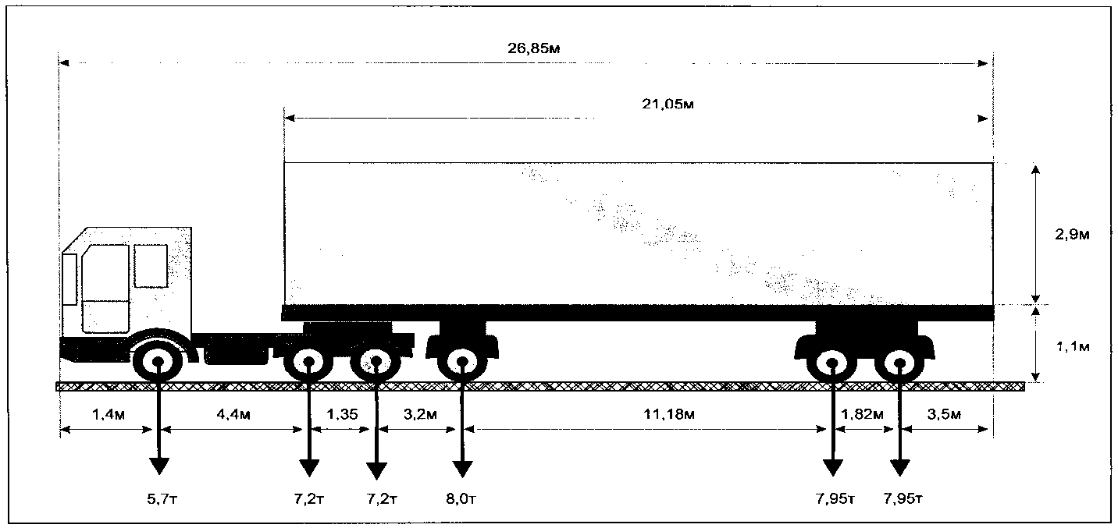
Вид сзади:
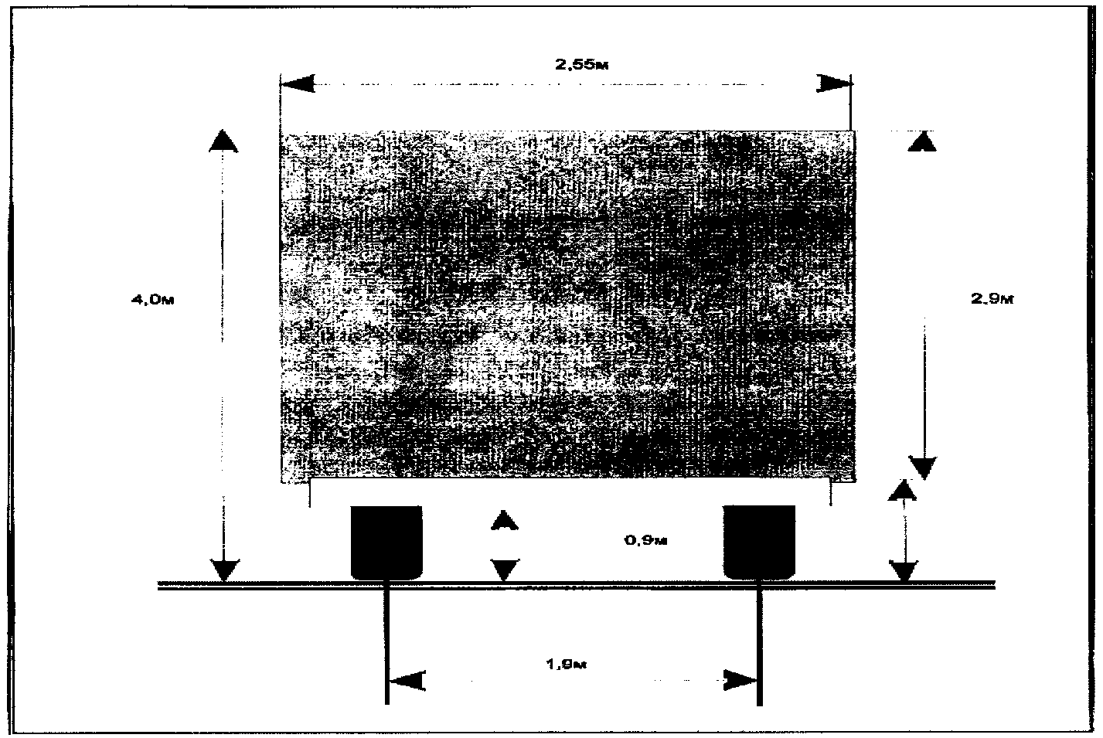
______________________________ ________________________
(должность, Ф.И.О. заявителя) (подпись заявителя)

М.П. (при наличии)».

Руководитель
управления дорожного хозяйства О.В. Котов

